დანართი N9³
სამინისტროს მიგრაციის დეპარტამენტის მოსამსახურეთა (პოლიციელთა) ფორმის ტანსაცმელი

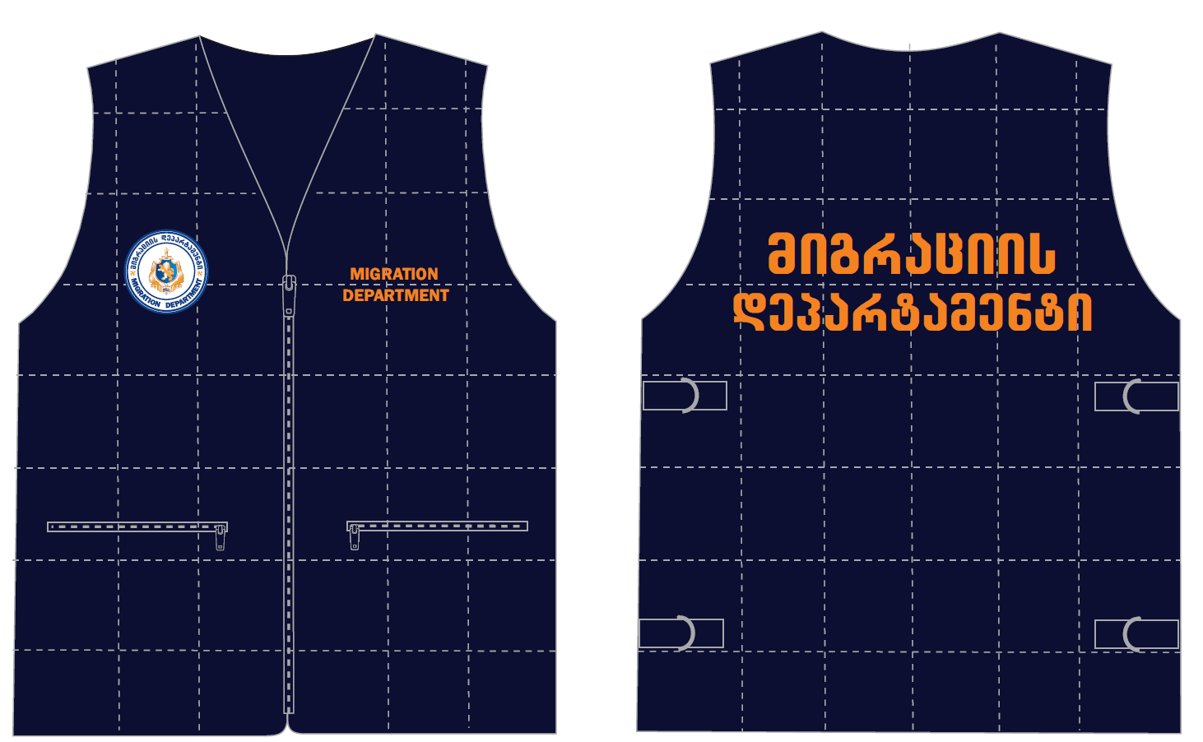

პლანშეტი N1
ყოველდღიური ფორმა
მუქი ლურჯი ფერის ჟილეტი.

